**Séance d'initiation**

***1****/* **BASE DE LA MARCHE : sans bâtons,** à revoir avec un petit test :

"*Avant de commencer, savez*-vous marcher?...*Montrez moi!* ", de cette manière vous amenez un point essentiel : la marche nordique est une amélioration de la marche traditionnelle, mais c'est avant tout de la marche!

Quelques rappels : quand on marche, on touche le sol en premier avec le talon puis le corps bascule au dessus du pied (posé à plat) puis le pied quitte le sol avec la pointe du pied. Il y a toujours un appui au sol, sinon c'est de la course. *Pour la marche nordique il y a toujours un appui du pied... et d'un bâton au sol...*

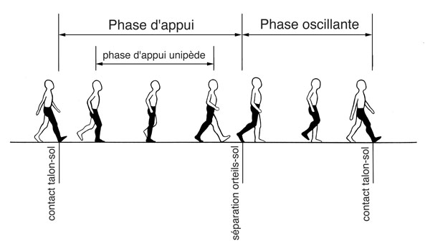

**2/** **POSTURE DE BASE** : si j'ai une mauvaise posture ma marche est perturbée et peut occasionner des désagréments

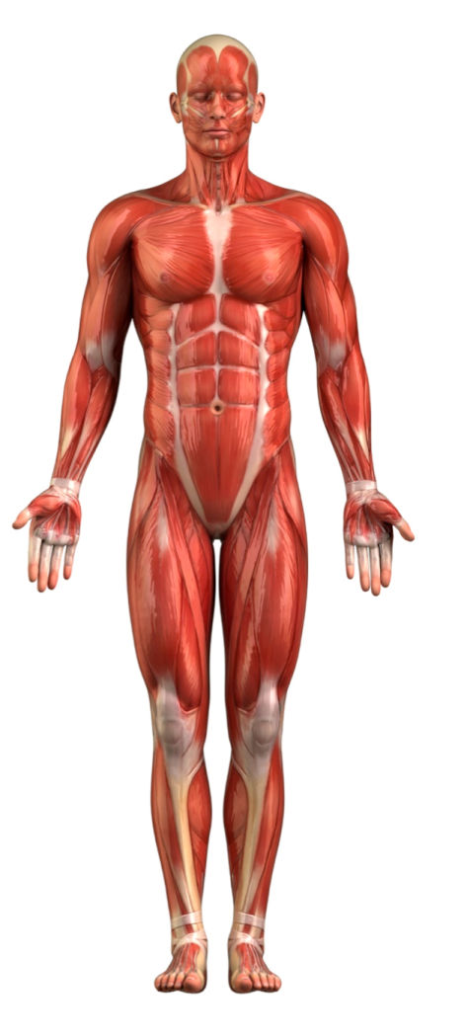

Se mettre dans une position debout la plus saine possible : on part du bas du corps vers le haut !

Pieds largeur des Hanches, légèrement ouverts

Genoux débloqués

Neutralité du bassin (bol de soupe)

Abaisser les omoplates

Menton parallèle au sol

Etirement colonne

Ne vous éternisez pas, cet exercice devra être reproduit pour chaque séance.

**3/ Un rappel** sur l'importance des équipements, de l'**ECHAUFFEMENT** (de haut en bas, toutes les articulations) et des étirements.

**4/ COORDINATION** : apprendre à marcher avec des bâtons et avec une bonne coordination :

Pendant une petite marche, explications :

- Bâtons à 45° parallèles, balancement bras ample, rail près du corps, poussée tonique sur bâtons.

- Allongement du pas, jeté de bâtons bras tendus main ouverte, dépasse hanches,

- inclinaison buste en côte ou vive allure, regard devant, attaque talon

-main fermée en début de poussée, ouverte en fin de mouvement

- contact du bâton au sol en même temps que pied opposé (épaule/hanche)

* Prise en main du matériel

* Laissez trainer les bâtons et marcher normalement
* La coordination marche normale s’installe, augmenter l’amplitude pour que le bâton se plante naturellement
* Laisser les mains ouvertes
* Se relâcher le plus possible
* Allonger la foulée de plus en plus lorsque je suis à l’aise

**Rappels des principaux exercices de marche nordique**

Voici quelques thèmes d'exercices que vous pouvez proposer suivant les lacunes les plus fréquentes !

*A/ La coordination*

Après le premier exercice vu plus haut (marcher avec les bras relâchés) il est intéressant de s'assurer de la maitrise de la coordination :

- Le petit train : deux par deux, celui de devant guide celui derrière.

- Marche avec un bras puis l'autre : proposer un travail avec un signal donné. Pendant la marche, quand je donne le signal, les pratiquants doivent marcher normalement mais sans le bras gauche ou droit (à vous de donner la consigne) voir même sans les deux bras...l'exercice est réussi quand au deuxième signal, on arrive à reprendre une marche sans perturbation.

C'est un exercice que vous pouvez aussi bien réaliser pendant la marche que sur un terrain.

De plus vous pouvez amener cet éducatif vers un jeu plus ludique : une personne est désignée pour donner les ordres, les autres obéissent ! On part sur 5 minutes de mouvement non stop, et je donne les consignes au fur et à mesure : "marcher sur les pointes, sur les talons, enlever le bâton gauche, accélérez, ralentissez, asseyez vous...!". C'est un jeu sans limite en complément d'un échauffement ou en pleine séance.

- Marche avec deux bras : pousser avec les deux bras en même temps qu'un seul pied, c'est à dire que mes deux bâtons doivent se planter en même temps que mon pied droit ou gauche touche le sol...à vous de voir si vous imposez le pied droit ou gauche ou si vous laissez faire au choix... Dans la même optique que l'exercice précédent, vous pouvez proposer un jeu ou vous décidez quel pied, a quel moment...

*B/ Ouverture/fermeture du poignet*

- Le passage de relais : à réaliser sur un terrain, pendant que vous êtes avec une ou deux personnes, les autres continuent à côté, et vous avez la vision sur tout le groupe. Vous devez vous placer derrière le pratiquant en tenant le relais (bout de bois) à une distance raisonnable, ce dernier doit l'attraper et le donner loin devant !

Cet exercice sert aussi pour travailler la rapidité de retour du bras devant...

- Taper dans les mains : au lieu de chercher à "attraper" vous allez demander de venir frapper votre main que vous aurez placée derrière le pratiquant. L'avantage est que vous pouvez proposer cet exercice pendant la marche, lors du lâché du bâton, le marcheur doit toucher votre main !

- Le passage de relais inversé : j'attrape le relais devant fermement et bras tendu puis je le jette loin derrière... BRAS TENDU !!!

- Marche avec deux bras : Même exercice que pour la coordination mais insistez sur la poussée loin derrière les hanches des bras.

- Le petit train peut aussi être utilisé mais la personne devant (un peu plus expérimentée que celle derrière) insiste sur un mouvement plus ample, obligeant la personne derrière à pousser les bras derrière les hanches.

*C/ Relâchement des épaules*

Routines d'échauffement de bras : ils tournent autour des épaules, comme une pendule autour de son axe. L'épaule doit rester stable et abaissée.

*D/ La foulée de marche :* Attaque du pied par le talon en schématisant un œuf au sol, à ne pas écraser!

Utilisez les pentes pour travailler les appuis sur les talons

Utilisez les montées pour favoriser l'appui sur les pointes de pieds et le travail avec les bâtons haut.